Comunicato stampa

É SMALL-mania con la ceramica colorata

e le finiture lucide e opache dei PICCOLI FORMATI DI RAK Ceramics
Il fascino della forma a mattone, così come della forma quadrata e in generale dei piccoli formati, ha influenzato anche la recente produzione di RAK Ceramics che, attingendo a suggestioni della tradizione artigianale si mescola a superfici strutturate, effetti ‘raw’ materici e profondi, sia lucidi che opachi, con colori che enfatizzano le misure ridotte dei tasselli. Minimale, ritmico, adattabile, le piastrelle nei piccoli formati sono elementi indispensabili in fase di progettazione architettonica perché consentono al progettista o all’interior designer di immaginare uno spazio fluido e dinamico, caratterizzato da cromie brillanti.
Partendo dall’idea del piccolo formato e del mattone in particolare in quanto elemento compositivo archetipico, RAK Ceramics propone un ventaglio di proposte versatili dal punto di vista delle forme e delle dimensioni. Miscele personalizzate hanno consentito di ottenere colori unici e originali per un prodotto in grès porcellanato. Ogni elemento è pressato nella più piccola dimensione possibile e lavorato con precisione grazie ad un nuovo processo produttivo che accosta il lavoro industriale a quello artigianale.
I “small” di RAK Ceramics dialogano con i diversi elementi d’arredo del progetto sia applicati nella loro naturale forma orizzontale che capovolti, perché perdendo la loro valenza strutturale, diventano moduli decorativi che creano pattern unici e originali. È possibile riprodurre tutti i tipi di superfici: effetto legno naturale, carta da parati in ceramica, effetto metallo, rivestimenti in calcestruzzo e altro ancora.
Le nuove collezioni incontrano così le ultime tendenze, ottenendo risultati estetici originali e accattivanti: dalle ultime tonalità pastello agli effetti materici più intensi. La gamma di possibilità diventa poi ancora più ampia, “giocando” con il piccolo elemento e la grande piastrella. Lo stile si basa sulla matericità degli elementi d’arredo che possono essere collocati in modo versatile in qualsiasi ambiente: in spazi dalle tonalità neutre per emergere come veri protagonisti; in ambienti più moderni e minimalisti per garantire un piacevole contrasto, caldo e personale; oppure in contesti dall’impronta industrial per un effetto naturale e imprevedibile.
Marakkesh è una collezione di brics di gres porcellanato a tutta massa pensata per fornire infinite soluzioni ad ogni esigenza di progettazione. Si compone di colori della terra che ricordano i suq marocchini con le caratteristiche tonalità derivati dalla natura: dai verdi e blu profondi, ai rosa e grigi tipici delle spezie.
Subway è invece una piccola boutique di collezioni complete e sempre disponibili che rappresenta la più alta espressione della capacità produttiva e degli standard qualitativi di RAK Ceramics. Sono brics di gres porcellanato a tutta massa ma con i toni del bianco, grigio, beige e nero creati per definire ambienti moderni, decisamente metropolitani.
La collezione Metro ricorda le tipiche piastrelle delle facciate esterne dei palazzi anni '70. Le possibilità di combinazione sono moltissime, dalle campiture monocromatiche fino all’utilizzo di più varianti di colore.
Si esprime invece nel pieno colore la collezione Metamorfosi, proposta vivace e versatile, in grado di offrire massima libertà espressiva grazie a giochi di contrasti o armonie tono su tono. Unisce alle performance tecniche del grés un impatto estetico forte e contemporaneo, in cui anche stucchi e fughe diventano moltiplicatori di possibilità, veri strumenti a disposizione di designer e progettisti. Il resto lo fa la luce, che, a seconda dell’ora del giorno, crea sfumature sempre mutevoli, per un effetto molto materico.
Diverse le opzioni di messa in posa, grazie anche all’abbinamento con tutte le collezioni in catalogo disponibili in tantissimi formati e ad una struttura versatile che offre ai progettisti combinazioni e abbinamenti per soddisfare esigenze e gusti differenti. La versatilità e le elevate prestazioni tecniche del gres porcellanato di RAK Ceramics rendono i piccoli formati ceramici la scelta ideale per l’impiego in ogni destinazione d’uso, dall’edilizia residenziale, all’edilizia commerciale e pubblica, per il rivestimento di pareti in negozi, ristoranti, centri commerciali, hotel e aree wellness, sia in interno che in esterno.Gli elementi sono disponibili nella variante opaca (matt) o lucida (glossy) e in diverse misure: da mm 6,5×26, 7,5×15, 10×30, 10×40 e 15×15.
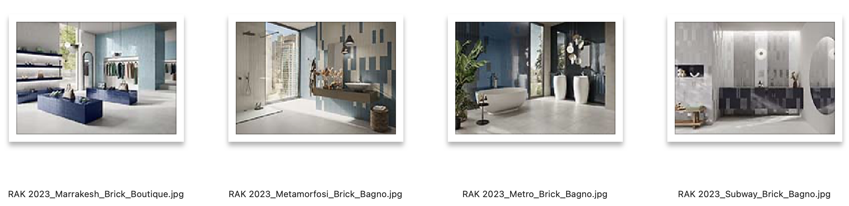

A proposito di RAK Ceramics

Da oltre 30 anni RAK Ceramics crea icone in collaborazione con architetti e interior designer utilizzando materiali sostenibili che ispirano idee, forme e tonalità pensate per esprimere liberamente qualsiasi stile.
La passione e la competenza di una grande realtà ceramica, unite ad un'attenta cura dei dettagli e ad un reparto ricerca e sviluppo tra i piu’ avanzati del settore, danno continuamente vita a un'ampia gamma di soluzioni per progetti su piccola e grande scala che rappresentano ormai la maggiore ispirazione creativa per i progettisti internazionali.

RAK Ceramics è attualmente uno dei più grandi marchi di ceramica al mondo. Specializzata in pavimenti e rivestimenti in ceramica e gres porcellanato, tableware, sanitari e rubinetteria, l'azienda ha una capacità produttiva di 118 milioni di metri quadrati di piastrelle, 5,7 milioni di sanitari, 26 milioni di tableware e 2,6 milioni di pezzi di rubinetteria all'anno nei suoi 23 stabilimenti all'avanguardia negli Emirati Arabi Uniti, India, Bangladesh ed Europa.
Fondata nel 1989 e con sede negli Emirati Arabi Uniti, Rak Ceramics serve clienti in oltre 150 paesi attraverso la sua rete di hub operativi in ​​Europa, Medio Oriente e Nord Africa, Asia, Nord e Sud America e Australia.
RAK Ceramics è una società quotata in borsa presso l'Abu Dhabi Securities Exchange negli Emirati Arabi Uniti e come gruppo ha un fatturato annuo di circa 1 miliardo di dollari USA.

RAK Ceramics PJSC
P.O. Box: 4714, Ras Al Khaimah, United Arab Emirates
Tel. +971 7 246 7000
www.rakceramics.com

Contact Details
Marco Borghi
Deputy General Manager
Corporate and Product Communication
marco.borghi@rakceramics.com
Tel. +971 7 246 7000

Press Office: TAConline
tel. +39 0248517618
tel. +39 018535161

Paola Staiano
staiano@taconline.it
www.taconline.it
+39 3356347576

